Творческий отчет из опыта работы

Макаровой Татьяны Степановны

учителя начальных классов

КГУ Киялинской средней школы

Аккайынского района

Северо – Казахстанской области

**«Развитие творческого потенциала учащихся начальных классов на уроках литературного чтения через использование активных форм обучения»**

*«Чтение – это один из истоков мышления*

*и умственного развития».* (В.А. Сухомлинский)

Давно доказано, чтобы сохранить ясность ума на протяжении всей жизни: нужно постоянно развивать свой мозг. И добиться этого можно лишь при регулярном и вдумчивом чтении.

Сегодня люди слишком заняты и все реже находят время для чтения. Ведь намного проще отдыхать, взяв в руки пульт от телевизора или открыв ноутбук. Тем не менее, ничто – ни телевизор, ни радио, ни компьютер - не может соперничать с книгой. Замечено, что у людей читающих выше шанс построить успешную карьеру, лучшие отношения в семье, они выглядят моложе и дольше живут.

Привитие у детей любви к живому общению с книгой – первостепенная задача учителя. Поэтому темой своего самообразования я выбрала «Развитие творческого потенциала учащихся начальных классов на уроках литературного чтения через использование активных форм обучения»

Активными формами обучения являются такие формы, где увеличен удельный вес и степень самостоятельности учащихся, осуществляется индивидуальный, дифференцированный подход, личностно- ориентированное обучение, развиваются творческие способности каждого ученика.

Приучая ребенка к чтению книг с рождения, мы вырабатываем в нем великую по своей значимости привычку. К сожалению, сейчас, в век компьютеризации, наблюдается спад интереса к книге. Особенно в детской и юношеской среде. Как же возродить любовь к книге, интерес к чтению? А сделать это можно на уроках литературного чтения, используя активные формы обучения.

Урок литературного чтения- это та среда, где у учителя в руках уникальная возможность формировать основные знания, и умения, которые и позволяют нам развивать ключевые компетенции учащихся.

Литературное чтение - предмет, который обогащает и формирует духовную жизнь людей. Научившись читать, дети учатся полноценно воспринимать художественный текст и осознавать его. С помощью воображения они учатся "видеть и переживать" те события, которые описывает автор. Глубоко продуманная, осмысленная, целенаправленная работа учителя может научить ребёнка переживать случившуюся историю как реальную, отзываться душой на переживания героев и сравнивать их со своей жизнью, своими чувствами.

Уроки литературного чтения способствуют освоению нравственных ценностей, т.к. в процессе знакомства с художественным текстом участвуют и чувства, и разум, а значит проходит процесс развития личности ребёнка, его воспитание.

Процесс чтения очень сложен, поскольку в нём участвуют мышление, речь, восприятие, воображение. Скорость чтения человека должна приблизиться к скорости его речи. Следовательно, у каждого человека темп чтения строго индивидуален. Чтение обогащает ребят. Расширяется словарь, устанавливаются причинно-следственные связи. Ученик легче справляется с изложениями, сочинениями, составлением предложений.

Исследование в области педагогики и физиологии ребёнка показали, что только скорость чтения 120 слов в минуту позволяет идти параллельно процессам чтения и мышления.

Чтобы добиться хороших результатов использую в своей работе различные формы и методы организации учебной деятельности учащихся.

Одним из наиболее часто используемых на уроках чтения является метод **«Инсерт»** (технология критического мышления). Этот метод хорошо известен, как «Метод помет».

1) Я знаю (+)  
2) Не знаю (-)  
3) Понравилось (!)  
4) Не понял (?)

Итак, прочитывается весь текст, и делаются пометы. Затем дети делятся на группы и готовят устные или письменные ответы на один из этих вопросов (по заданию).

Очень часто на уроках использую **«Технологию пятистишья»**, где дети должны охарактеризовать героя рассказа по определенным критериям:

1 строка — 1 существительное (о герое)  
2 строка — 2 прилагательных (его качества)  
3 строка — 3 глагола (его характерные свойства)  
4 строка — 4 слова — словосочетание  
5 строка — 1 слово — синоним к первому слову  
6 строка — предложение, в котором заключён смысл произведения

Развивают творческое воображение и **литературные игры**, которые дают полноценнее воспринимать художественные произведения в дальнейшем.

Простое речевое творчество детей легко проявляется в игровой деятельности.

Вот некоторые игры, которые провожу на уроках литературного чтения со своими детьми.

Для развития памяти, выразительной речи, внимания использую игру **«Пересказ по кругу»**

Читается текст. Все садятся в круг.

Ведущий, стоящий в центре, закрывает глаза, кружится на месте и указывает на любого игрока, с которого начинается воспроизведение текста. Далее, по часовой стрелке, каждый говорит по одной фразе из рассказа. И так до конца.

Очень часто использую на уроке игру **«Пойми меня»,** который развивает у учащихся критическое мышление, сообразительность, умения выделять из текста главное.

Учащиеся читают текст, выписывают ключевые слова в тетрадь.

Учитель предлагает ученикам закрыть книги, взять листок и карандаш и выписать не менее 10 слов, которые выражают основной смысл данного текста.

Затем учитель собирает листы и сравнивает с собственными (заранее подготовленными) ключевыми словами. Победитель тот, у кого в итоге наибольшее количество совпавших с оригиналом слов.

Игра **«Части текста»**

Учащиеся читают текст.

Делятся на 4 группы. 1 – «введение», 2 – «основная мысль», 3 – «заключение», 4 – «дополнение». Начинаем пересказ частей текста по порядку. Группа «дополнение» имеет право взять слово после каждой группы. После игры еще раз просматриваем текст, сравниваем с информацией, определяем, какая группа более точно соответствовала своему назначению.

Игра **«Древо мудрости»**

Сначала быстро, но внимательно читаем текст. Теперь каждый пишет записку, в которой задается вопрос по тексту. Затем завершите записку, прикрепите ее скрепкой к дереву. Дерево часто меняется – по очереди каждый подходит к дереву, “срывает” записку и отвечает на вопрос вслух. Остальные оценивают вопрос и ответ. Эта работа может быть в парах, четверках, по рядам. Прежде чем срывать с дерева листочки-вопросы, дети еще раз прочитывают заданный текст. В конце определяются лучшие знатоки

Игра **«Живые картинки».**

Один читает произведение, а другие мимикой лица, жестами, пантомимой реагируют на услышанное.

Или предлагается детям прочитать конкретный текст голосом героя-сладкоежки, ворчуна, по-медвежьи и т.д.

Все приемы задания творческого характера, о которых шла речь выше, помогают мне в своей педагогической практике существенно повысить качество уроков литературного чтения, активизировать мыслительную деятельность учащихся, воображение, стимулирует развитие умения учиться, полноценнее воспринимать любое художественное произведение.

Игра **«Суть»** (**«**Выбери главное»)

Суть игры извлечь из текста строки, в которых содержится основной смысл текста, подчеркнуть их.

По знаку ведущего дети подчеркивают те строки, которые, по их мнению, являются главными. Дается одна минута на просмотр одной страницы. Объем текста выбирает учитель. Книги идут по кругу. Каждый, просматривая, ставит оценку предыдущему игроку по пятибалльной системе. В конце книги ворачиваются к прежним владельцам.

Очень нравится детям игра **«Опорные сигналы»**

Дети читают текст. Стараются как можно лучше его понять, конспектируют текст. В конспектах не должно быть слов и предложений, а только рисунки либо символы. (стараемся совсем избегать слов). Текст можно изображать по частям.

Схемы демонстрируют по очереди, объясняют их, а все оценивают и выбирают лучшего.

**Задания творческого характера речевой деятельности на уроках литературного чтения.**

**«Составление вопросов и тестов по данному тексту»**

Начиная с 1-го класса учу детей не только грамотно отвечать на вопросы, заданные учителем, но и составлять вопросы по данному тексту. Эта работа формирует умение выделять главное как в общем, так и в конкретном случае составлять вопросительные предложения, предполагающие подробные или конкретные ответы (да, нет).

Уже с 3 класса приучаю детей самостоятельно составлять по прочитанному произведению тест, где нужно выбрать из 3-х предложенных ответов один правильный. Очень любят мои ребята составлять тесты и у них это уже неплохо получается.

**Упражнения по развитию навыков техники чтения**

В течение урока работаю над развитием навыков беглого чтения. Для этого использую различные упражнения:

чтение вслух;

чтение про себя;

жужжащее чтение;

хоровое чтение;

чтение по ролям;

чтение «цепочкой» (по слову, предложению, абзацу);

чтение в темпе скороговорки;

бинарное чтение (два ученика одновременно);

чтение наоборот;

творческое пересказывание;

инсценирование ;

словотворчество:

эссе;

составление кластеров:

составление кроссвордов;

**«Составление диафильмов по произведению»**

Интересную работу мы проводили по созданию своих диафильмов на основе прочитанного произведения.

По материалу прочитанного произведения дети составляли свой диафильм, продумывая содержание отдельных кадров, определив их количество.  
Готовые диафильмы вывешивались на стенд «Наше творчество» в классе.

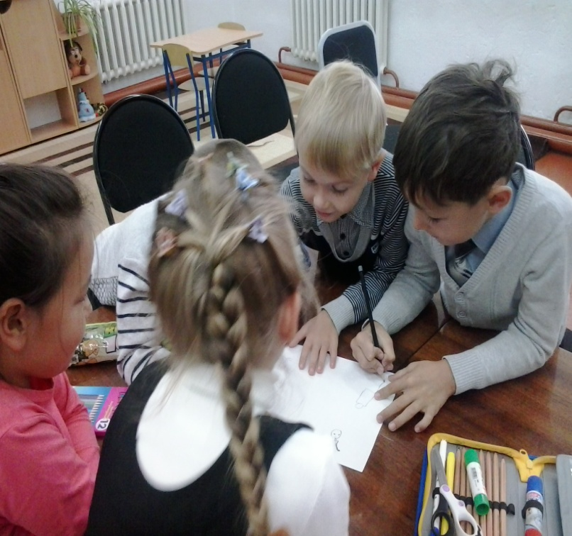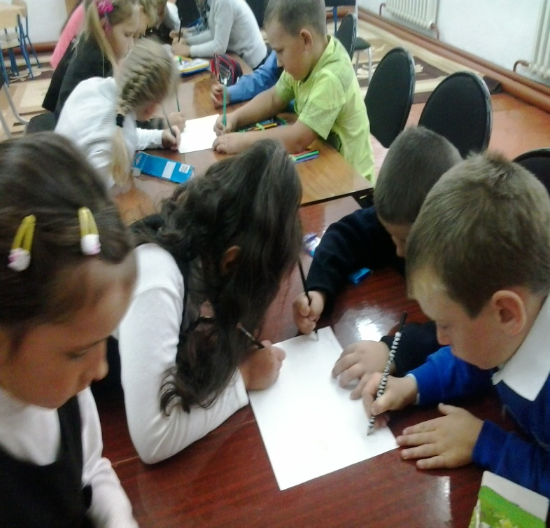

Часто использую в своей работе **«Метод моделирования»,** где дети моделируют обложку книги, что позволяет включить каждого ученика в процесс познания литературы как искусства слова, дать возможность ученику работать в соответствии со своими возможностями.

**«Стихотворчество»**

Очень важным средством развития творческих способностей является сочинение собственных стихов. Такая работа способствует развитию творческого воображения, чувства слова.

Уже с 3-го класса пробуем писать стихи. Сначала это были рифмовки, продолжение поэтических строчек. Но гораздо больше хочется ребятам самим быть в роли поэтов.

Так, после изучения разделов «Поэтическая страничка», мы пишем свои стихи. Причем к каждому стихотворению дети делают рисунок.

Думаю, что данный материал из моего опыта работы, поможет учителям начальных классов организовать работу детей на уроках литературного чтения. Все описываемые техники и технологии помогают повысить технику чтения, сделать уроки творческими и прививают учащимся читательские навыки: умение анализировать произведение, высказывать личное отношение к прочитанному, делать выводы и обобщать. Поэтому одной из актуальных тем начальной школы является формирование навыков правильного, беглого, сознательного, выразительного чтения. За последнее десятилетие произошли большие изменения в образовании. На современном этапе развития общества, работая по традиционной системе обучения, каждый учитель начальных классов старается обновить содержание обучения и включает в свои уроки элементы современных технологий. Этого требует время.

**Цель** моего выступления: создание банка активных форм организации учебной деятельности работы с текстом.

**Задачи:**

прививать интерес к чтению, расширяя информационное поле учащихся;

развивать коммуникативные навыки обучающихся и способности к восприятию художественного слова, его нравственного потенциала;

воспитывать эмоционально - чувственное отношение к текстам художественного произведения.

Проработав более 20 лет учителем начальных классов, я убедилась в том, что нравственные ценности и чувства человека активно формируются в детском возрасте. Значит, именно в школе мы должны заложить фундамент таких нравственных ценностей, как доброта, отзывчивость, порядочность, честность, трудолюбие, гражданственность и патриотизм.

Та жизнь, которая окружает ребёнка в настоящее время во дворе, в быту, на улице, информация, которая поступает с экранов телевизоров, к сожалению, не лучшим образом влияет на формирование личности человека. В младшем школьном возрасте ребёнок начинает получать представление о том, "что такое хорошо, что такое плохо". Важно именно в этот момент становления его гражданских чувств оказаться рядом с ним и их развитие направить в нужное русло.

Я считаю, что литературное чтение - предмет, который обогащает и формирует духовную жизнь людей. Научившись читать, дети учатся полноценно воспринимать художественный текст и осознавать его. С помощью воображения они учатся "видеть и переживать" те события, которые описывает автор. Глубоко продуманная, осмысленная, целенаправленная работа учителя может научить ребёнка переживать случившуюся историю как реальную, отзываться душой на переживания героев и сравнивать их со своей жизнью, своими чувствами. Уроки литературного чтения способствуют освоению нравственных ценностей, т.к. в процессе знакомства с художественным текстом участвуют и чувства, и разум, а значит проходит процесс развития личности ребёнка, его воспитание.

Проанализировав свою работу на уроках литературного чтения, я решила систематизировать опыт своей работы. Чтобы убедиться, правильно ли ребёнок понял и воспринял текст, его смысл, всегда завершаю урок вопросами: - Чему учит это произведение? - Почему именно его поместили в нашей книжке? Ведь задача учителя, научившего детей читать, - научить их читать художественный текст, организовать полноценное, глубокое восприятие текста. А, значит, и встаёт вопрос, - как организовать такую учебную деятельность, чтобы она была развивающей, в том числе и нравственно, образовательной и воспитывающей Человека и Гражданина? Стараюсь строить работу над произведением так, чтобы дети:

думали над прочитанным;

сопереживали героям;

могли оценить их поступки;

соотносили их жизнь со своей жизнью.

Читая и анализируя произведения, ребёнок должен задумываться о важных вопросах жизни: о правде и лжи, истоках зла и добра, о возможностях человека.

Для достижения определённых результатов в своей работе я использую такие **формы организации учебной деятельности учащихся**:

творческие пересказы (Н.: с изменением лица рассказчика);

разные виды анализа текста (в т.ч. сопоставительные);

рисунки по произведению (в т.ч. словесные), аппликации к произведению, составление диафильма;

сочинения (в т.ч. творческие). Результатом этой формы могут быть: альбомы, "раскладушки" сказок, сборники стихов собственного сочинения.

дидактические игры (ролевые игры, составление пословиц через кроссворды и т.д.);

инсценирование, театральные постановки;

составление структурных схем по прочитанному произведению;

подбор дополнительной литературы;

формирование словарного запаса (Н.: подбор к предмету всевозможных его признаков и действий).

Для более полного и точного восприятия художественного текста уже в начальной школе знакомлю детей с литературоведческими терминами: юмор, сравнение, архаизмы, аллитерация, метафора, олицетворение и т.д.

На уроках чтения дети очень любят рисовать. Не надо отвергать этого! Именно через рисунки учитель может получить информацию о том, представляет ли ученик художественный образ произведения и даже понять настроение ребёнка.

Подбор дополнительной литературы является неотъемлемой частью моего урока. Её использование необходимо для расширения кругозора ребёнка. В этом направлении своей работы я ценю сотрудничество с родителями. Они так же заинтересованы в том, чтобы у ребёнка прививался интерес к чтению, любовь к книге. С их помощью создаются домашние библиотеки, проводятся семейные чтения.

Это обоюдная работа дает определенные результаты: дети с желанием готовят к урокам дополнительные сообщения, принимают участие в школьных научно-практических конференциях.

Всё образовательное пространство учебного кабинета я стараюсь подчинять всестороннему обучению. Так, в оформлении "Классного уголка" всегда есть место для материала, необходимого на уроках литературного чтения. Например: "Как мы читаем" (по итогам проверки техники чтения), памятки "Как правильно читать книгу", "Как обращаться с книгой", рекомендуемая дополнительная литература к уроку, либо к определенной теме. Отведено место для литературоведческих терминов, работ детей (сочинений, диафильмов, книжек и т.д).

Немаловажным качественным показателем своей работы считаю Мониторинг , который я составляю для каждого своего набора учащихся. Он помогает видеть каждого ребёнка и корректировать индивидуальную работу с ним.

Совместно с коллегами мы разработали целевые компетенции для учителя и учащихся по литературному чтению. У каждого нашего школьника есть индивидуальная образовательная программа. Сами учащиеся и их родители знают каким должен быть багаж знаний по литературному чтению к выпуску из начальной школы.

**Результаты** моей работы таковы:

развиваются самостоятельность и логическое мышление при анализе текста;

развиваются коммуникативные навыки учащихся;

происходит развитие творческих способностей при создании собственного текста.

**Учителю** **всегда необходимо помнить, что младший школьный возраст - это именно тот возраст, когда ребёнок открыт миру, искренен, свято верит в то, что говорят взрослые и написано в книгах. А, значит, на нем лежит большая ответственность за формирование нравственных и гражданских ценностей человека!**

**Доп. литература:**В.А.Лазарева "Литературное чтение в современной школе".